Contenido

1. Abrir Navegador 2

2. Ingresar a Login Adimel WEB 2

3. Panel del Administrador 3

4. Productos 3

4.1 Subir imágenes 3

# Abrir Navegador

Para poder ingresar al Panel del Administrador de Adimel WEB se debe abrir un navegador como Chrome. 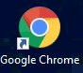

# Ingresar a Login Adimel WEB

Luego de abrir el navegador dirigirse a la URL:

<http://127.0.0.1:8000/adimel-login>

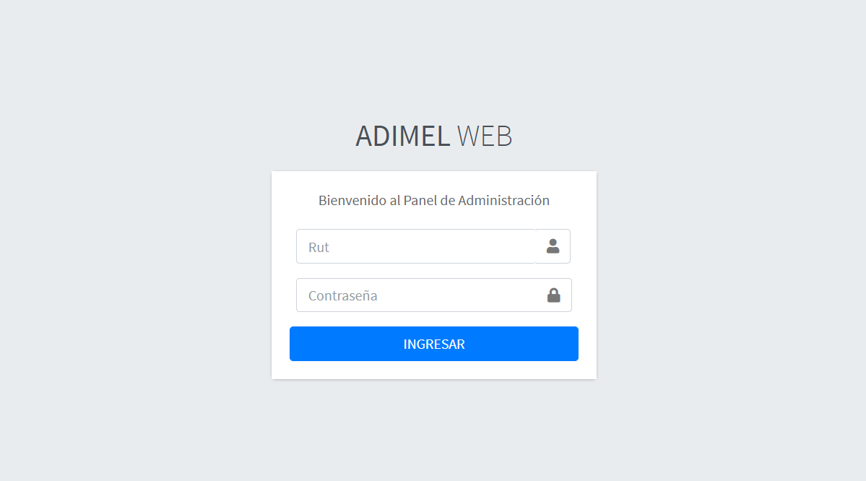

El panel del Administrador de Adimel WEB utiliza las credenciales de los funcionarios para poder ingresar, por lo que se debe utilizar el Rut y la contraseña de funcionarios previamente ingresados en el ERP. Para efectos de prueba, utilizar el siguiente:

Rut: 00.000.000-0

Contraseña: 26-4-351

(Solicitar previa autorización a don Ángel y/o Sergio).

# Panel del Administrador

El Panel del Administrador actualmente cuenta con 3 módulos, los cuales permitirán administrar la página WEB.

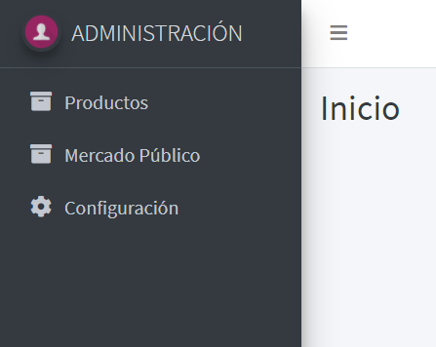

# Productos

En este módulo se podrán visualizar todos los productos que tienen un stock positivo. Aquí se podrán administrar las imágenes que se mostrarán en la página.

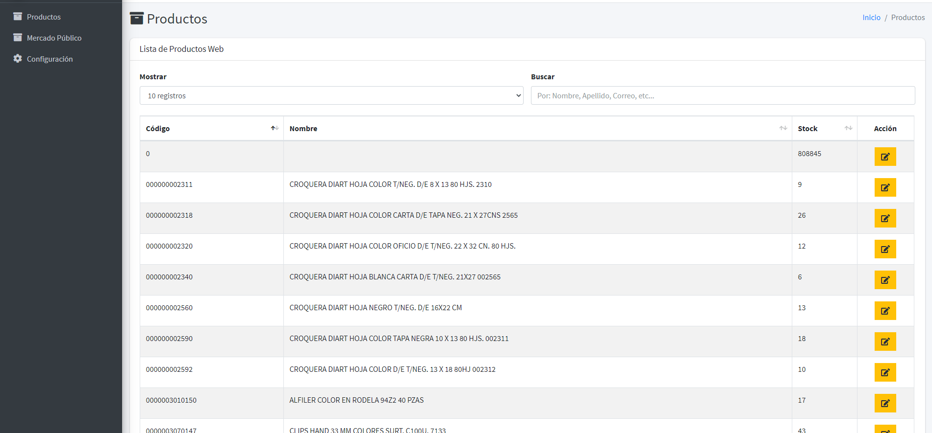

## Subir imágenes

Para subir imágenes se debe seleccionar la Acción “Editar Producto”. Aquí se mostrará la siguiente página:

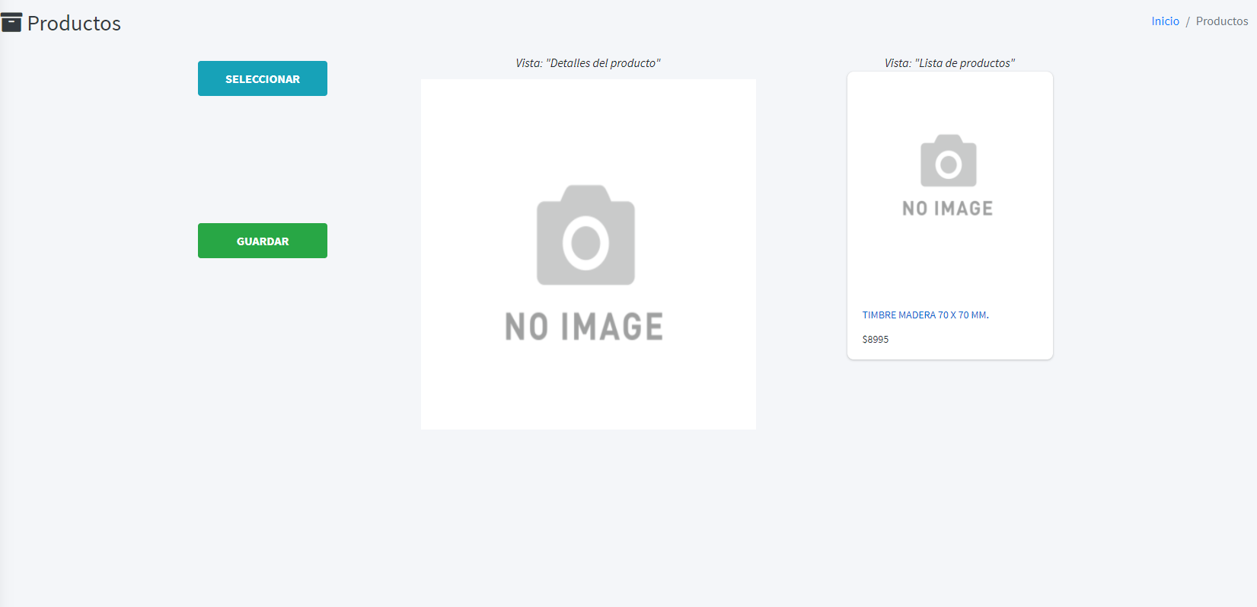

Al presionar sobre el botón “Seleccionar” se abrirá la opción para agregar una imagen. Luego, seleccionar la imagen de interés.

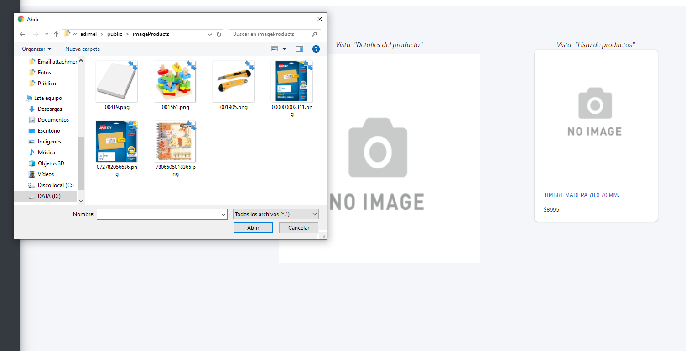

Al seleccionar la imagen aparecerá en el cuadro del centro. Para ajustar su tamaño utilizar rueda debe utilizar la rueda del mouse. Para ajustar la posición debe arrastrar la imagen con el mouse. Cuando estén listos los cambios apretar el botón “guardar”.

